Спектроскопия комбинационного рассеяния света как метод диагностики структуры индивидуальных углеродных нанотрубок

Д.И. Левшов, М.В. Авраменко

Введение
Углеродные нанотрубки (УНТ) представляют собой полые цилиндры, состоящие из одного или нескольких свернутых листов графена. С одной стороны, в связи с их малыми размерами, УНТ часто рассматривают, как отдельные молекулы. С другой стороны, из-за наличия трансляционной периодичности – как квази одномерные кристаллы. Нанотрубки являются одним из самых перспективных материалов для нано- и молекулярной электроники, фотоники и медицины [1]. Уникальные механические, оптические и электронные свойства УНТ определяют самые различные сферы их применения: в области полевых транзисторов, полимерных композитов, прозрачных проводников микро электромеханических систем нового поколения, средств адресной доставки лекарств [1,2,3,4,5].
Однако для успешного внедрения нанотрубок в производство и создания на их основе функциональных устройств необходимо точно определять структуру и свойства нанотрубок. Наиболее популярным и надежным методом диагностики является спектроскопия комбинационного рассеяния света (КРС), которая известна как быстрый и неразрушающий способ определения структурных параметров различного рода наноструктур [6].
В данной работе было проведено исследование индивидуальных (т.е. в виде отдельных молекул) углеродных одно- и многостенных нанотрубок методом резонансного КРС и электронной микроскопии высокого разрешения (HRTEM - high–resolution electron microscopy). Нашей целью было показать, что структурные параметры нанотрубок, получаемые прямыми измерениями методом электронной микроскопии, совпадают с данными спектроскопии КРС. Последняя таким образом является независимым методом диагностики структуры УНТ.

Эксперимент и результаты:
Исследуемые индивидуальные углеродные нанотрубки были напрямую синтезированы на подложке для HRTEM методом химического парофазного осаждения. Последующие эксперименты по резонансной спектроскопии КРС были проведены на спектрометре Jobin Yvon T64000, оснащенным кремниевым CCD детектором. Рассеянный свет собирался с использованием 100х объектива (N.A. = 0.95) в конфигурации обратного рассеяния. Во всех измерениях, поляризации падающего и рассеянного света ориентировались в параллельном оси нанотрубки направлении (|| || поляризованный спектр КРС). В качестве источников возбуждения использовались Ar+ и Kr+ лазеры: 488 нм (2,54 эВ), 514,5 нм (2.41 эВ), 568,1 нм (2,18 эВ) и 647,1 нм (1,92 эВ). Во избежание нагрева нанотрубки, мощность лазера удерживалась на уровне 50 мкВт. ТЭМ изображения были получены на электронном микроскопе FEI Titan. С целью избежать повреждения нанотрубки электронным пучком использовалась ускоряющее напряжение в 80 кВ и короткие времена съемки.
Анализ спектров КРС позволяет определять диаметр и электронные свойства углеродных нанотрубок. На данный момент разработаны и успешно применяются методы вычисления диаметров УНТ по частоте радиальной дыхательной моды (RBM) [7], определения типа проводимости - по форме высокочастотных тангенциальных мод (G-полосы) [9], а также предложены способы точного определения индексов хиральности ОУНТ при сопоставлении диаметра нанотрубки и соответствующих ей энергий электронных переходов (с помощью, так называемого, графика Катаура) [8,9]. В качестве примера мы рассмотрим ниже две индивидуальные углеродные нанотрубки.
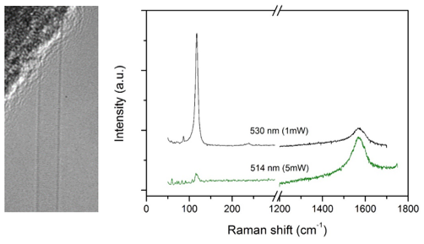
а
б
Рис. 1. - (а) Электронное изображение (шкала соответствует 2 нм) и (б) спектр КРС одностенной углеродной нанотрубки (длины волн лазерного возбуждения 514 и 530 нм).
На рис. 1а представлено электронное изображение одностенной углеродной нанотрубки. В результате его анализа было установлено, что нанотрубка свободна от внешних примесей, и ее диаметр составляет d = 2.25 ±0.25 нм.
Спектр КРС для данной УНТ показан на рис. 1б (длины волн лазерного возбуждения = 514 и 530 нм). В его низкочастотной области видна так называемая радиальная дыхательная мода (RBM) с частотой = 119 см⁻¹. Данная частота связана с диаметром нанотрубки согласно следующему выражению:
(1)
где ω_{RBM} – частота RBM, d – диаметр нанотрубки, C – параметр, зависящий от условий синтеза и типа подложки (см. таблицу 1).

Таблица №
Различные значения параметра С из уравнения (1) в зависимости от условий синтеза и типа подложки [6].
C , нм⁻² | Тип образца
0 | Water-assisted CVD
0 | Suspended NT (CVD)
0.05 | Hipco@SDS
0.059 | Alcohol-assisted CVD
0.065 | SWNT on SiO2
0.065 | Free-standing NTs on TEM grids (CVD)

Используя обратную форму соотношения (1) и С = 0.065 нм⁻² (соответствует условиям нашего синтеза), мы определили диаметр данной одностенной нанотрубки d = 2.18 нм. Этот результат хорошо согласуется с результатами электронной микроскопии. Кроме того, широкая форма высокочастотной КРС линии в районе 1600 см⁻¹ указывает на то, что исследуемая одностенная нанотрубка является металлической [9].
Следующий пример представлен на рис. 2. Структурные данные, полученные из ТЭМ, для исследуемой нанотрубки можно суммировать следующим образом:
- ТЭМ изображение высокого разрешения (см. рис. 2а) позволяет ясно идентифицировать эту трубку как двустенную и указывает на наличие некоторого количества аморфного углерода на ее поверхности.
- ТЭМ измерения, проведенные в различных областях нанотрубки, подтверждают, что ее структура сохраняется вдоль всей длины.
- Установленные из электронных изображений значения внешнего и внутреннего диаметра составляют D_{внеш} = 3.1 ± 0.25 нм и D_{внутр} = 2.4 ± 0.25 нм соответственно.
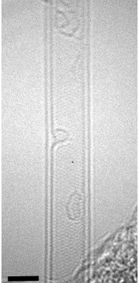 | 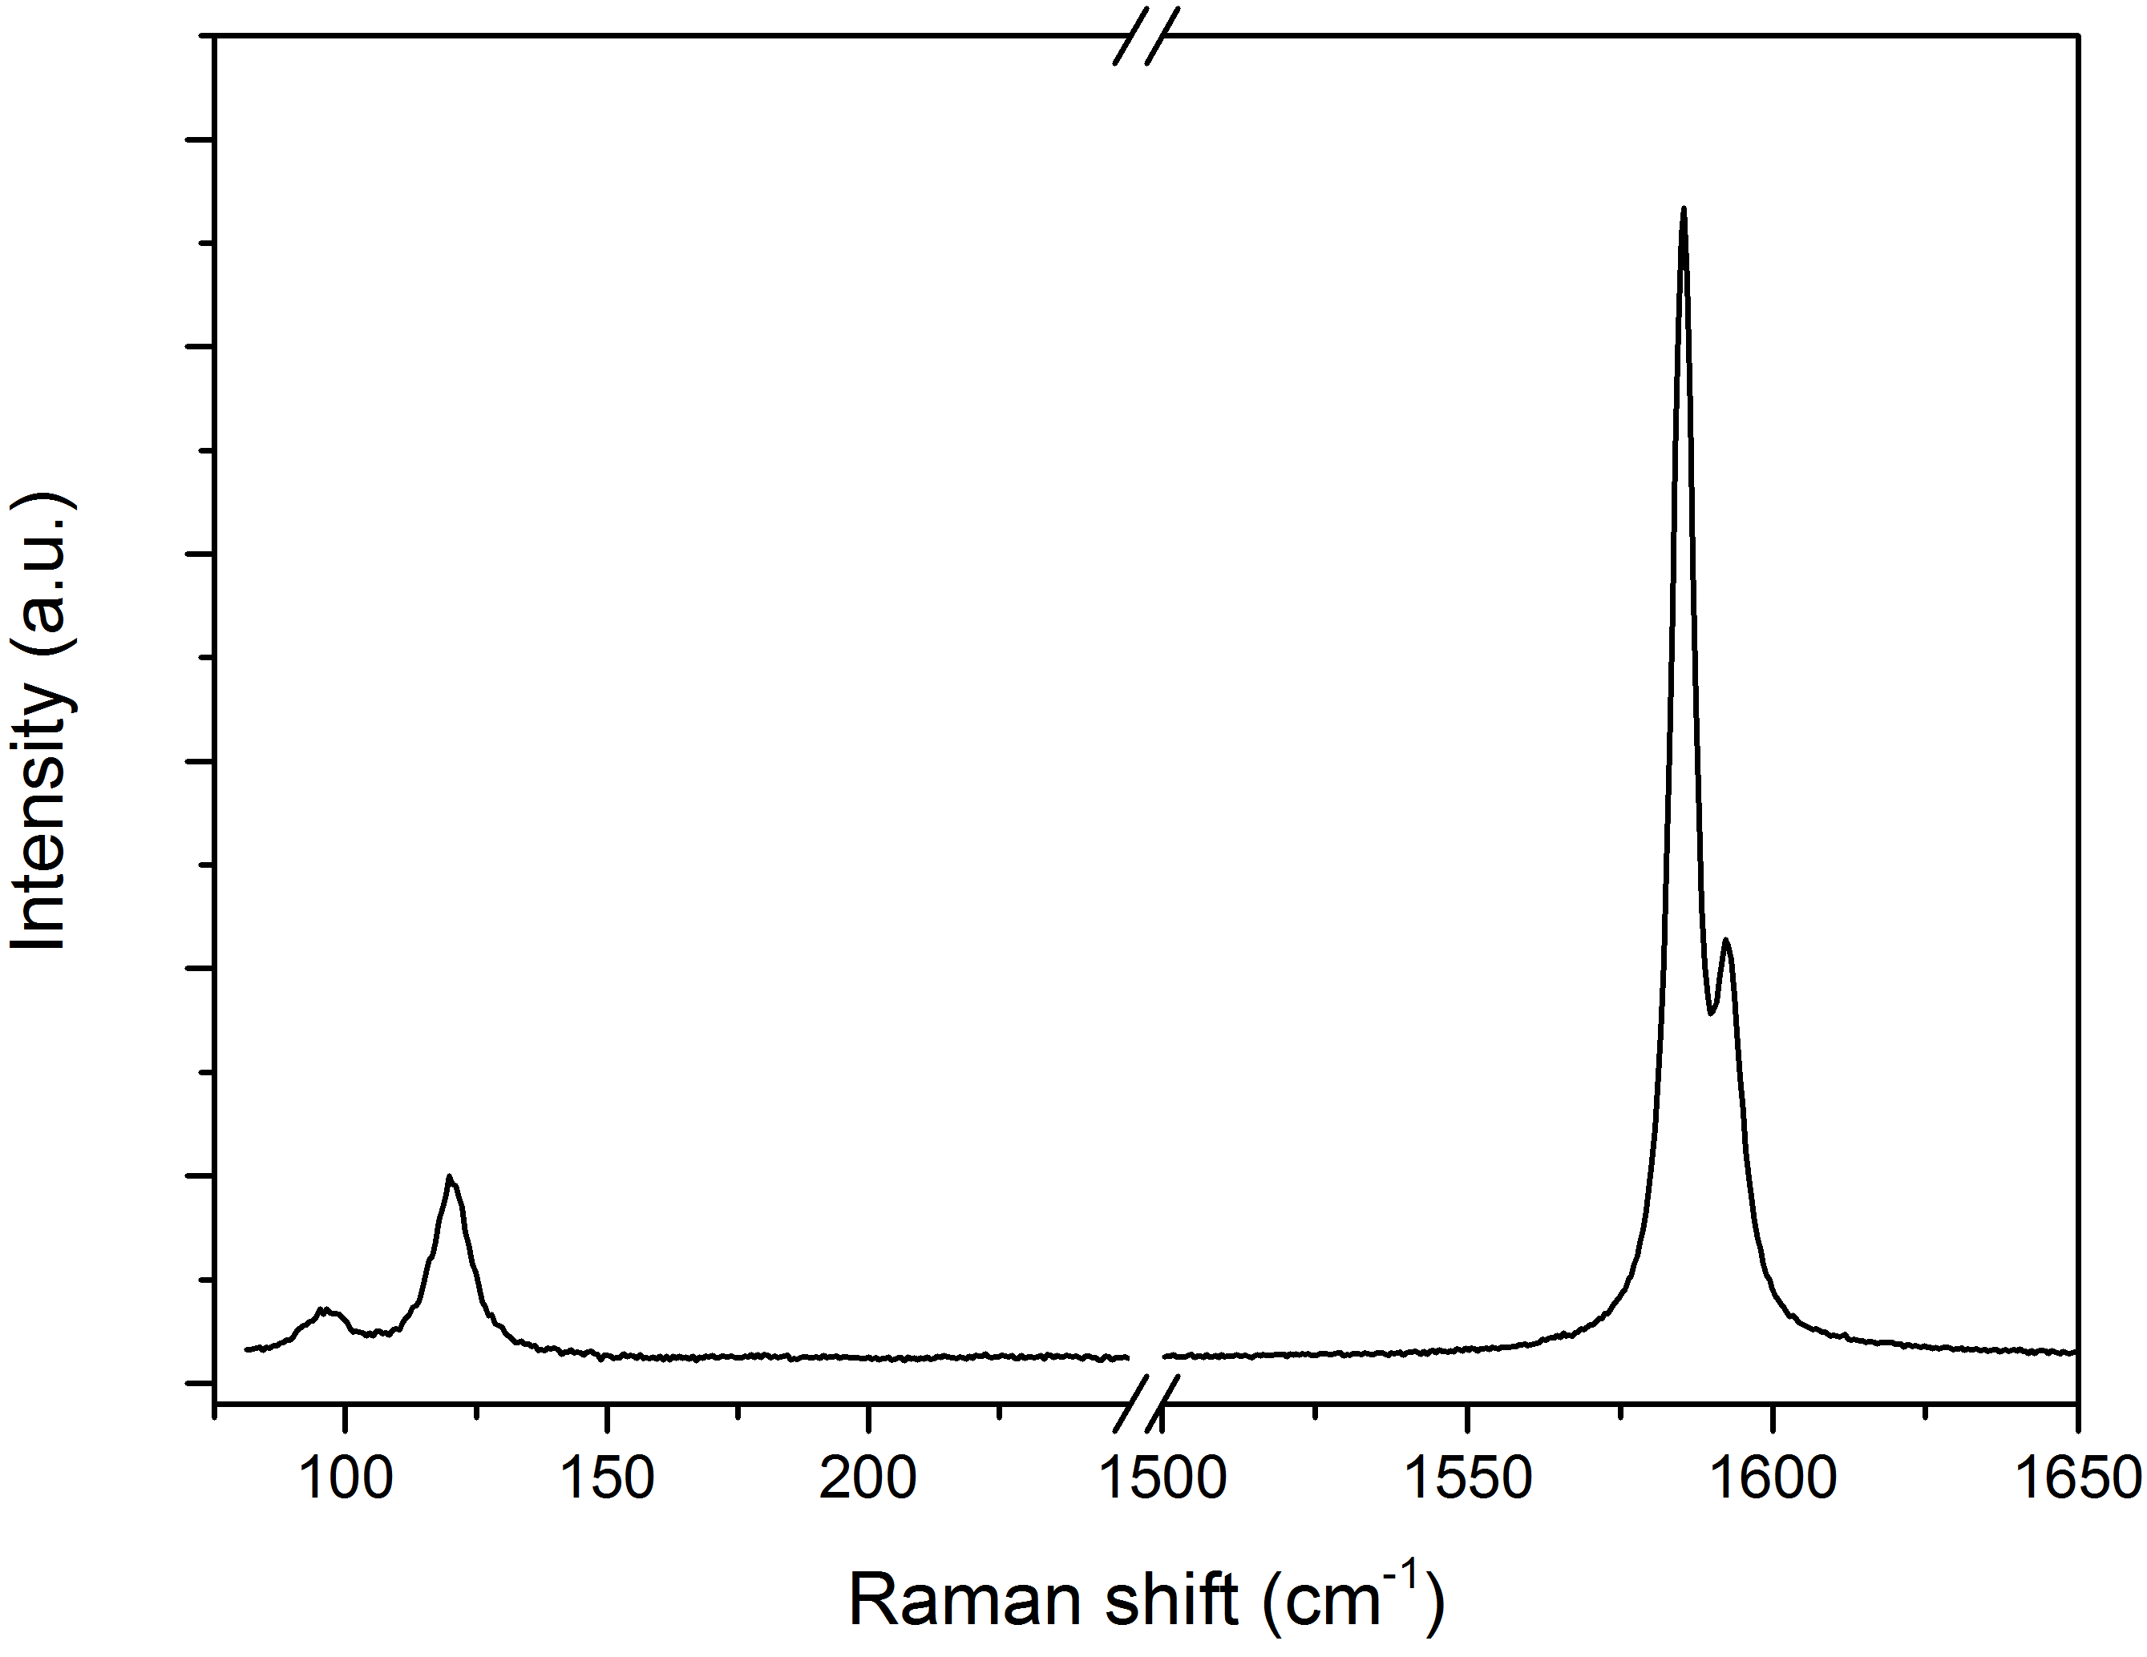
Рис. 2. - (а) Электронное изображение (шкала соответствует 2 нм) и (б) спектр КРС двустенной углеродной нанотрубки (длина волны лазерного возбуждения 710 нм).
На рис. 2б изображен спектр КРС двустенной нанотрубки, полученый при длине волны лазерного возбуждения 710 нм. Узкие линии (G-полосы) в высокочастотной области спектра указывают на полупроводниковый характер исследуемой ДУНТ. В низкочастотной области спектра наблюдаются 2 интенсивные компоненты дыхательно-подобных мод (ДПМ) = 98 см⁻¹ и 121 см⁻¹. К сожалению, все соотношения ω_{RBM}(d), полученные для индивидуальных ОУНТ (например, формула 1), не работают для двустенных трубок. Причиной этому является Ван-дер-Ваальсово взаимодействие между слоями ДУНТ, которое приводит к значительному сдвигу частот RBM [10, 11]. В таком случае для расчета диаметров по частотам ДПМ необходимо использовать формулу 2, полученную в рамках непрерывной теории упругих колебаний ДУНТ и учитывающую подобные эффекты [12]:
(2)
где ω – частота дыхательно-подобной моды в ДУНТ; d_{внутр},d_{внеш} –искомые диаметры внутреннего и внешнего слоев ДУНТ; ω_{внутр}, ω_{внеш} – частоты RBM внутреннего и внешнего слоев в отсутствие Ван-дер-Ваальсова взаимодействия (т.е. в одностенных нанотрубках); данные частоты высчитываются из уравнения (1) с учетом нужно параметра С; – функция взаимодействия между слоями; определяется эмпирически на основе некоторого набора ДУНТ.
Подставляя ω_{внутр}, ω_{внеш}, и значения частот ДПМ (98 и 121 см⁻¹ для данной трубки) в формулу 2, мы получаем систему из двух уравнений. Решения данной системы дают:
D_{внеш} = 3.02 нм и D_{внутр} = 2.26 нм
Что также хорошо согласуется с данными электронной микроскопии.

Выводы:
Мы провели исследования индивидуальных одно- и многостенных углеродных нанотрубок методами спектроскопии КРС и электронной микроскопии высокого разрешения. В результате было показано, что спектроскопия КРС дает надежные оценки структурных параметров и типа проводимости УНТ при учете условий синтеза и взаимодействия с окружением. Учитывая быстроту и неразрушающий характер спектральных методов, очевидно, что спектроскопия КРС является одним из наиболее эффективных способов диагностики углеродных нанотрубок.

Работа выполнена при финансовой поддержке РФФИ (грант № 12-02-31435 мол_а)

Литература:
- Jorio A., Dresselhaus G., Dresselhaus M.S., Carbon Nanotubes, Advanced Topics in the Synthesis, Structure, Properties and Applications // Topics in Applied Physics. 2008. V. 111.
- Loiseau A., Understanding Carbon Nanotubes // Lect. Notes Phys. 2006. V. 677. P. 495-543.
- Reich S., Thomsen C., Maultzsch J., Carbon nanotubes, Basic Concepts and Physical Properties // WILEY-VCH Verlag GmbH & Co. KGaA, Weinheim, 2004. P. 31-115.
- Фиговский О. Л., Нанотехнологии для новых материалов [Электронный ресурс] // «Инженерный вестник Дона», 2012, №3. – Режим доступа: http://ivdon.ru/magazine/archive/n3y2012/1048 (доступ свободный) – Загл. с экрана. – Яз. рус.
- Надда М.З., Петров В.В., Шихабудинов А.М., Исследование свойств нанокомпозитного материала для высокочувствительных сенсоров диоксида азота // «Инженерный вестник Дона», 2012, №4 (часть 2). – Режим доступа: http://ivdon.ru/magazine/archive/n4p2y2012/1349 (доступ свободный) – Загл. с экрана. – Яз. рус.
- Saito R., Hofmann M., Dresselhaus G., Jorio A., and Dresselhaus M.S., Raman spectroscopy of graphene and carbon nanotubes // Advances in Physics. 2011. V. 60. N. 3, P. 413–550.
- Maultzsch J., Radial breathing mode of single-walled carbon nanotubes: optical transition energies and chiral-index assignment // Phys. Rev. B. 2005. V. 72. 205438.
- Jorio A., Structural (n,m) determination of isolated single-wall carbon nanotubes by resonant Raman scattering // Phys. Rev. Lett. 2001. V. 86, N. 6. 1118
- Paillet M., Michel T., Zahab A., Nakabayashi D., Jourdain V., Parret R., Meyer J., Sauvajol J.-L., Probing the structure of single-walled carbon nanotubes by resonant Raman scattering // Physica status solidi (b). 2010. V. 247, N. 11-12 P. 2762–2767
- Levshov D.I., Yuzyuk Yu. I., Than T.X., Arenal R., Popov V.N., Parret R., Paillet M., Jourdain V., Zahab A.A., Michel T., Sauvajol J.-L., Experimental Evidence of a Mechanical Coupling between Layers in an Individual Double-Walled Carbon Nanotube // Nanoletters. 2011. V. 11. P. 4800 – 4804.
- Liu K., Hong X., Wu M., Xiao F., Wang W., Bai X., Ager J. W., Aloni S., Zettl A., Wang E., Wang F., Quantum-coupled radial-breathing oscillations in double-walled carbon nanotubes // Nature Communications. 2013. V. 4:1375.
- Rochal S.B., Lorman V.L., Yuzyuk Yu.I., Two-dimensional elasticity determines the low-frequency dynamics of single- and double-walled carbon nanotubes [электронный ресурс] // http://arxiv.org/ftp/arxiv/papers/1307/1307.6297.pdf (доступ свободный)

